19 ŞUBAT 2018 TARİHLİ SABAH GAZETESİ
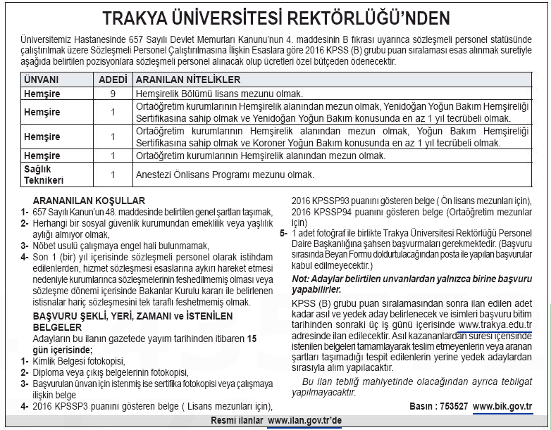

SON BAŞVURU TARİHİ 05 MART 2018

